МОУ «Выдринская СОШ»
Школьная газета

«ЗВОНОК»
№ 2

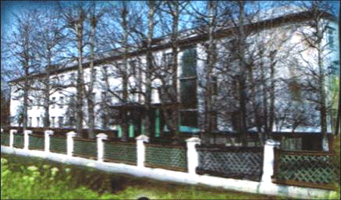

Члены редколлегии:
1)Козловская Марина
2) Болотина Виктория
3)Кузнецова Елизавета
4) Афонасьева Светлана
Ответственный учитель:
Кушнарева И.А.

2010

ТЕМА МЕСЯЦА
Как- то раз я задумалась: дети приходят со школы домой и рассказывают родителям об учителях, кто им понравился, а кто нет, рассказывают как у них прошел школьный день, а у меня возник вопрос: «А что думают родители и ученики об учителях?»
Ирина К., 37 лет.
В: Как вы думаете: какова роль учителя в жизни ученика?
О: Ну, смотря как учитель относится к преподаванию. Если интересно ведет урок, то и в жизни ученика занимает достойное место. А если так, что провел урок и ушел, то и место соответствующее.
Нина К., 50 лет
О: Учитель занимает ведущую роль (после семьи, конечно). Учитель наставляет детей, учит познавать мир, помогает им в некоторых ситуациях.
Анастасия И. 13 лет.
В: Какое у тебя мнение об учителях?
О: Мне кажется, что все учителя в нашей школе опытные и хорошо относятся к преподаванию.
В: Как ты думаешь: какова роль учителя в жизни ученика?
О: Учитель играет важную роль в жизни ученика, потому что мы почти каждый день проводим с учителями: учимся чему-то новому у них, копируем их поведение, оцениваем свои поступки с их точки зрения.
В: У тебя есть любимый учитель в школе?
О: Да, есть. Это мой классный руководитель – Горенская Надежда Владимировна, мне нравится в ней абсолютно всё!
Конечно же, профессия «учитель» - самая сложная: ведь мы такие разные, а подход нужен ко всем; мы не всегда чутко относимся к учителям, порой их не слышит, расстраиваем своими поступками, но хочется сказать всем учителям нашей школы:
«Какими бы мы не были, но мы любим Вас и дорожим Вами!»
Кузнецова Елизавета

АКТУАЛЬНО
Всё чаще, глядя на подрастающее поколение, родители, учителя, а порой и мы сами задаёмся вопросом: является ли семья источником воспитания школьников? С этим вопросом мы и вышли на улицы нашего посёлка.
Людмила Б., 53 года
- Да, я считаю, что ребёнок получает своё воспитание только в семье, ведь какие в семье правила, устои, такое воспитание и у детей.
Алексей Р., 32 года
- Да, я думаю, что каждый родитель должен дать своему ребёнку всё самое лучшее, тогда и у нас вопрос о том, где должен воспитываться ребёнок, отпадёт сам собою.
Ольга Ф., 25 лет
- Безусловно, ребёнок должен воспитываться в семье. Сначала он воспитывается в семье, а потом в обществе.
Марина С., 47 лет
- Естественно! Всё идёт из семьи: как в семье ребёнок воспитывается, так он будет вести себя и в обществе.
Нина Д., 29 лет
- А кто кроме семьи будет воспитывать? Только семья, семья и ещё раз семья может воспитать полноценную личность!
Таким образом, мы ещё раз убедились в том, что воспитываться ребёнок должен в семье: какой родитель, такой ребёнок!
Но, глядя на наших детей, хочется сказать: «Боже, какие же у нас родители!»
Дорогие родители! Посмотрите на своих детей и честно ответьте себе на вопрос: А как я воспитывал (воспитываю) своего ребёнка, что он у меня вырос (растёт) таким?
Болотина Виктория

